ЕДВ, ДЕМО, ДМО: кому положены, куда обратиться

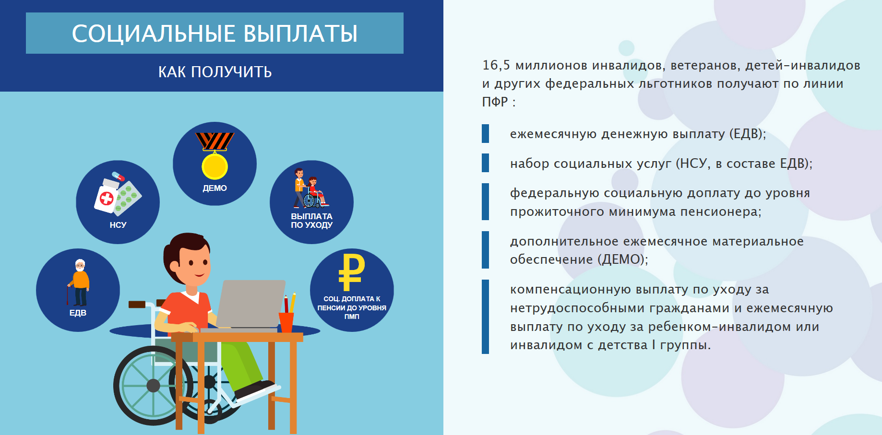

Пенсионный фонд России и его территориальные органы в соответствии с действующим законодательством осуществляют социальные выплаты, к которым, в частности, относятся ежемесячная денежная выплата (ЕДВ) и входящий в ее состав набор социальных услуг (НСУ), дополнительное ежемесячное материальное обеспечение (ДЕМО), дополнительное материальное обеспечение (ДМО).
Ежемесячная денежная выплата – социальная выплата, устанавливаемая территориальными органами ПФР отдельным категориям граждан. Среди них:
- ветераны Великой Отечественной войны, боевых действий и т.д.;
- инвалиды, включая детей-инвалидов;
- бывшие несовершеннолетние узники фашизма;
- лица, пострадавшие в результате воздействия радиации.
Ознакомиться с полным перечнем граждан, имеющих право на получение ЕДВ, можно на сайте ПФР в разделе «Социальные выплаты».
Назначение ЕДВ носит заявительный характер. Подать заявление можно через личный кабинет на сайте ПФР и портале госуслуг, а также в любом территориальном органе ПФР или МФЦ.
Исключение составляют граждане с инвалидностью, которые с 28.07.2020 (с даты вступления в силу приказа Минтруда России № 327н) освобождены от обязанности подавать заявление на установление выплаты, поскольку гражданам, признанным инвалидами, детьми-инвалидами, она устанавливается в беззаявительном порядке на основании выписки из акта освидетельствования гражданина, признанного инвалидом, поступившей из Федеральной государственной информационной системы «Федеральный реестр инвалидов» (ФГИС ФРИ), со дня признания гражданина инвалидом или ребенком-инвалидом.
Клиентская служба (на правах отдела) в Муслюмовском районе напоминает, что в соответствии с временным порядком установления или подтверждения инвалидности, действующим до 1 октября 2021 года (постановление Правительства РФ от 11.02.2021 № 155), гражданам не требуется посещать ПФР для продления пенсии по инвалидности и ЕДВ.
В случае если гражданин одновременно имеет право на получение ЕДВ по нескольким основаниям в рамках одного закона, выплата устанавливается по одному основанию, предусматривающему более высокий размер выплаты. Индексация ЕДВ проводится один раз в год с 1 февраля.
Количество получателей ЕДВ в Муслюмовском районе 2209 человек.
Граждане, имеющие право на льготы и меры социальной поддержки в соответствии с федеральными законами, получающие его денежный эквивалент, до 1 октября могут подать соответствующее заявление в МФЦ, территориальные органы Пенсионного фонда, по предварительной записи, или через Личный кабинет на сайте ПФР, и вернуть себе право на получение соцпакета. Поданное заявление будет действовать с 1 января следующего года.
Набор социальных услуг включает в себя:
• лекарственные препараты для медицинского применения по рецептам, медицинские изделия по рецептам, специализированные продукты лечебного питания для детей-инвалидов;
• путевки на санаторно-курортное лечение для профилактики основных заболеваний;
• бесплатный проезд на пригородном железнодорожном транспорте, а также на междугородном транспорте к месту лечения и обратно.
Дополнительное ежемесячное материальное обеспечение (ДЕМО) – ежемесячная выплата отдельным категориям граждан. Право на материальное обеспечение имеют только граждане Российской Федерации независимо от места их проживания. Размер выплаты составляет 500 или 1000 рублей в зависимости от льготной категории.
ДЕМО в размере 1 000 руб. устанавливается:
- инвалидам и участникам Великой Отечественной войны;
- инвалидам вследствие военной травмы;
- бывшим несовершеннолетним узникам концлагерей, гетто и других мест принудительного содержания.
Количество получателей ДЕМО в размере 1000 рублей в Муслюмовском районе 4 чел.
ДЕМО в размере 500 руб. устанавливается:
- военнослужащим, проходившим военную службу в воинских частях, учреждениях, военно-учебных заведениях, не входивших в состав действующей армии, в период с 22 июня 1941 года по 3 сентября 1945 года не менее шести месяцев, а также военнослужащим, награжденным орденами или медалями СССР за службу в указанный период;
- вдовам погибших в годы войны военнослужащих;
- вдовам инвалидов Великой Отечественной войны;
- лицам, награжденным знаком «Жителю блокадного Ленинграда»;
- бывшим совершеннолетним узникам нацистских концлагерей, тюрем и гетто.
Количество получателей ДЕМО в размере 500 рублей в Муслюмовском районе 11 чел.
ДЕМО выплачивается территориальным органом ПФР одновременно с пенсией. Гражданам, имеющим право на ДЕМО, но не реализовавшим его своевременно, необходимо подать заявление о назначении этой выплаты в территориальный орган ПФР по месту жительства. Если гражданин имеет право на ДЕМО, но он не является пенсионером, эта выплата также назначается и выплачивается территориальными органами ПФР по месту жительства, а в случае постоянного проживания за пределами России – Пенсионным фондом Российской Федерации. Граждане РФ, постоянно проживающие за пределами территории РФ, подтверждают гражданство на дату обращения за назначением ДЕМО.
В случае если гражданин одновременно имеет право на получение ДЕМО по нескольким основаниям, оно устанавливается по одному основанию, предусматривающему более высокий размер выплаты.
Дополнительное материальное обеспечение (ДМО) – выплата, которая выплата устанавливается к пенсиям, назначенным в соответствии с законодательством РФ. Самая высокая выплата ДМО предоставляется Героям Советского Союза, Социалистического Труда, обладателям ордена Славы трех степеней, а также пенсионерам, удостоившимся звания Героя РФ, ордена Святого апостола Андрея Первозванного или ордена «За заслуги перед Отечеством» I степени. Размер ДМО привязан к размеру социальной пенсии и, соответственно, различается для категорий получателей этой доплаты. Выплата ДМО производится одновременно с выплатой соответствующей пенсии.
Обращаем внимание: ДМО не выплачивается в период выполнения оплачиваемой работы.

